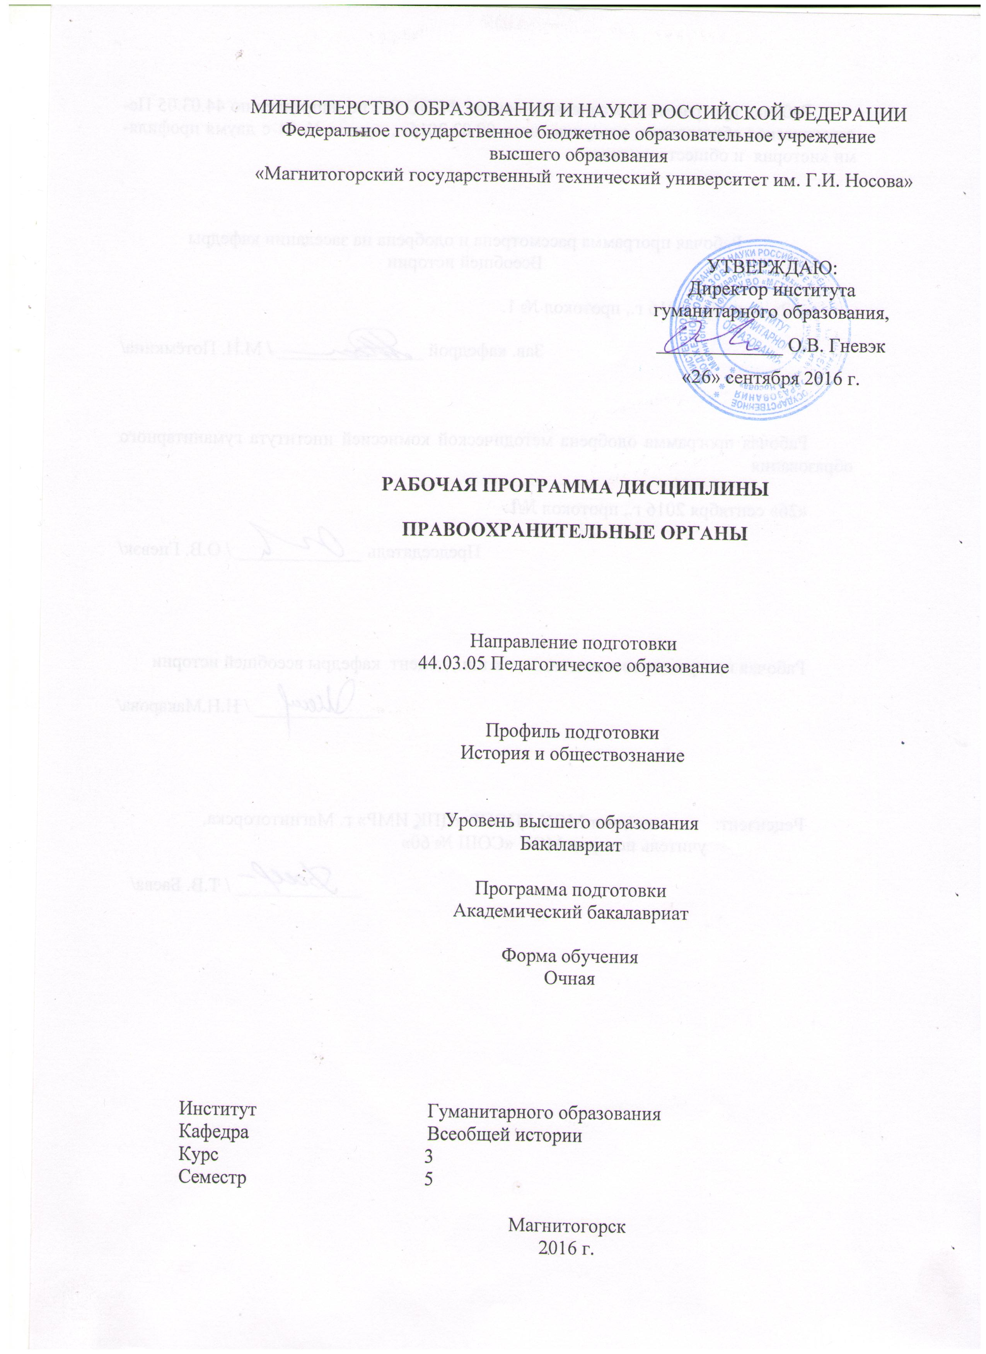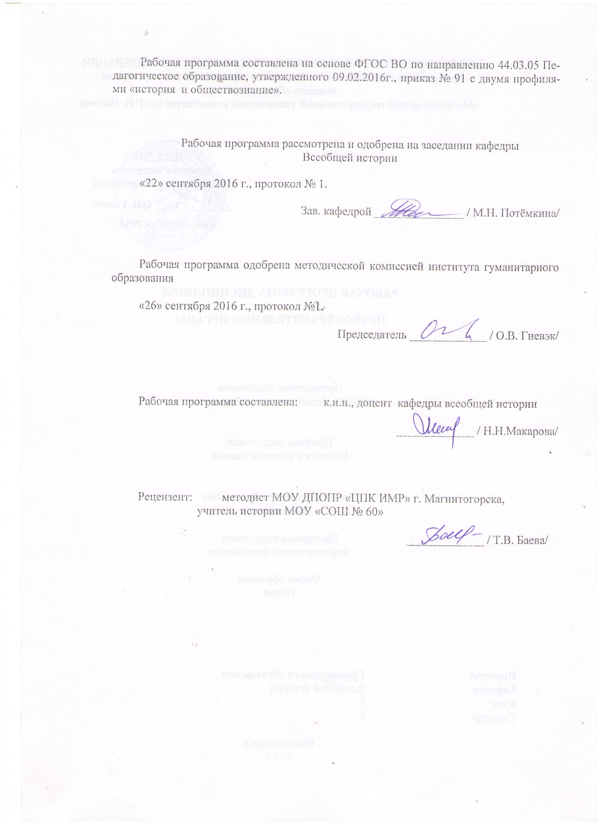

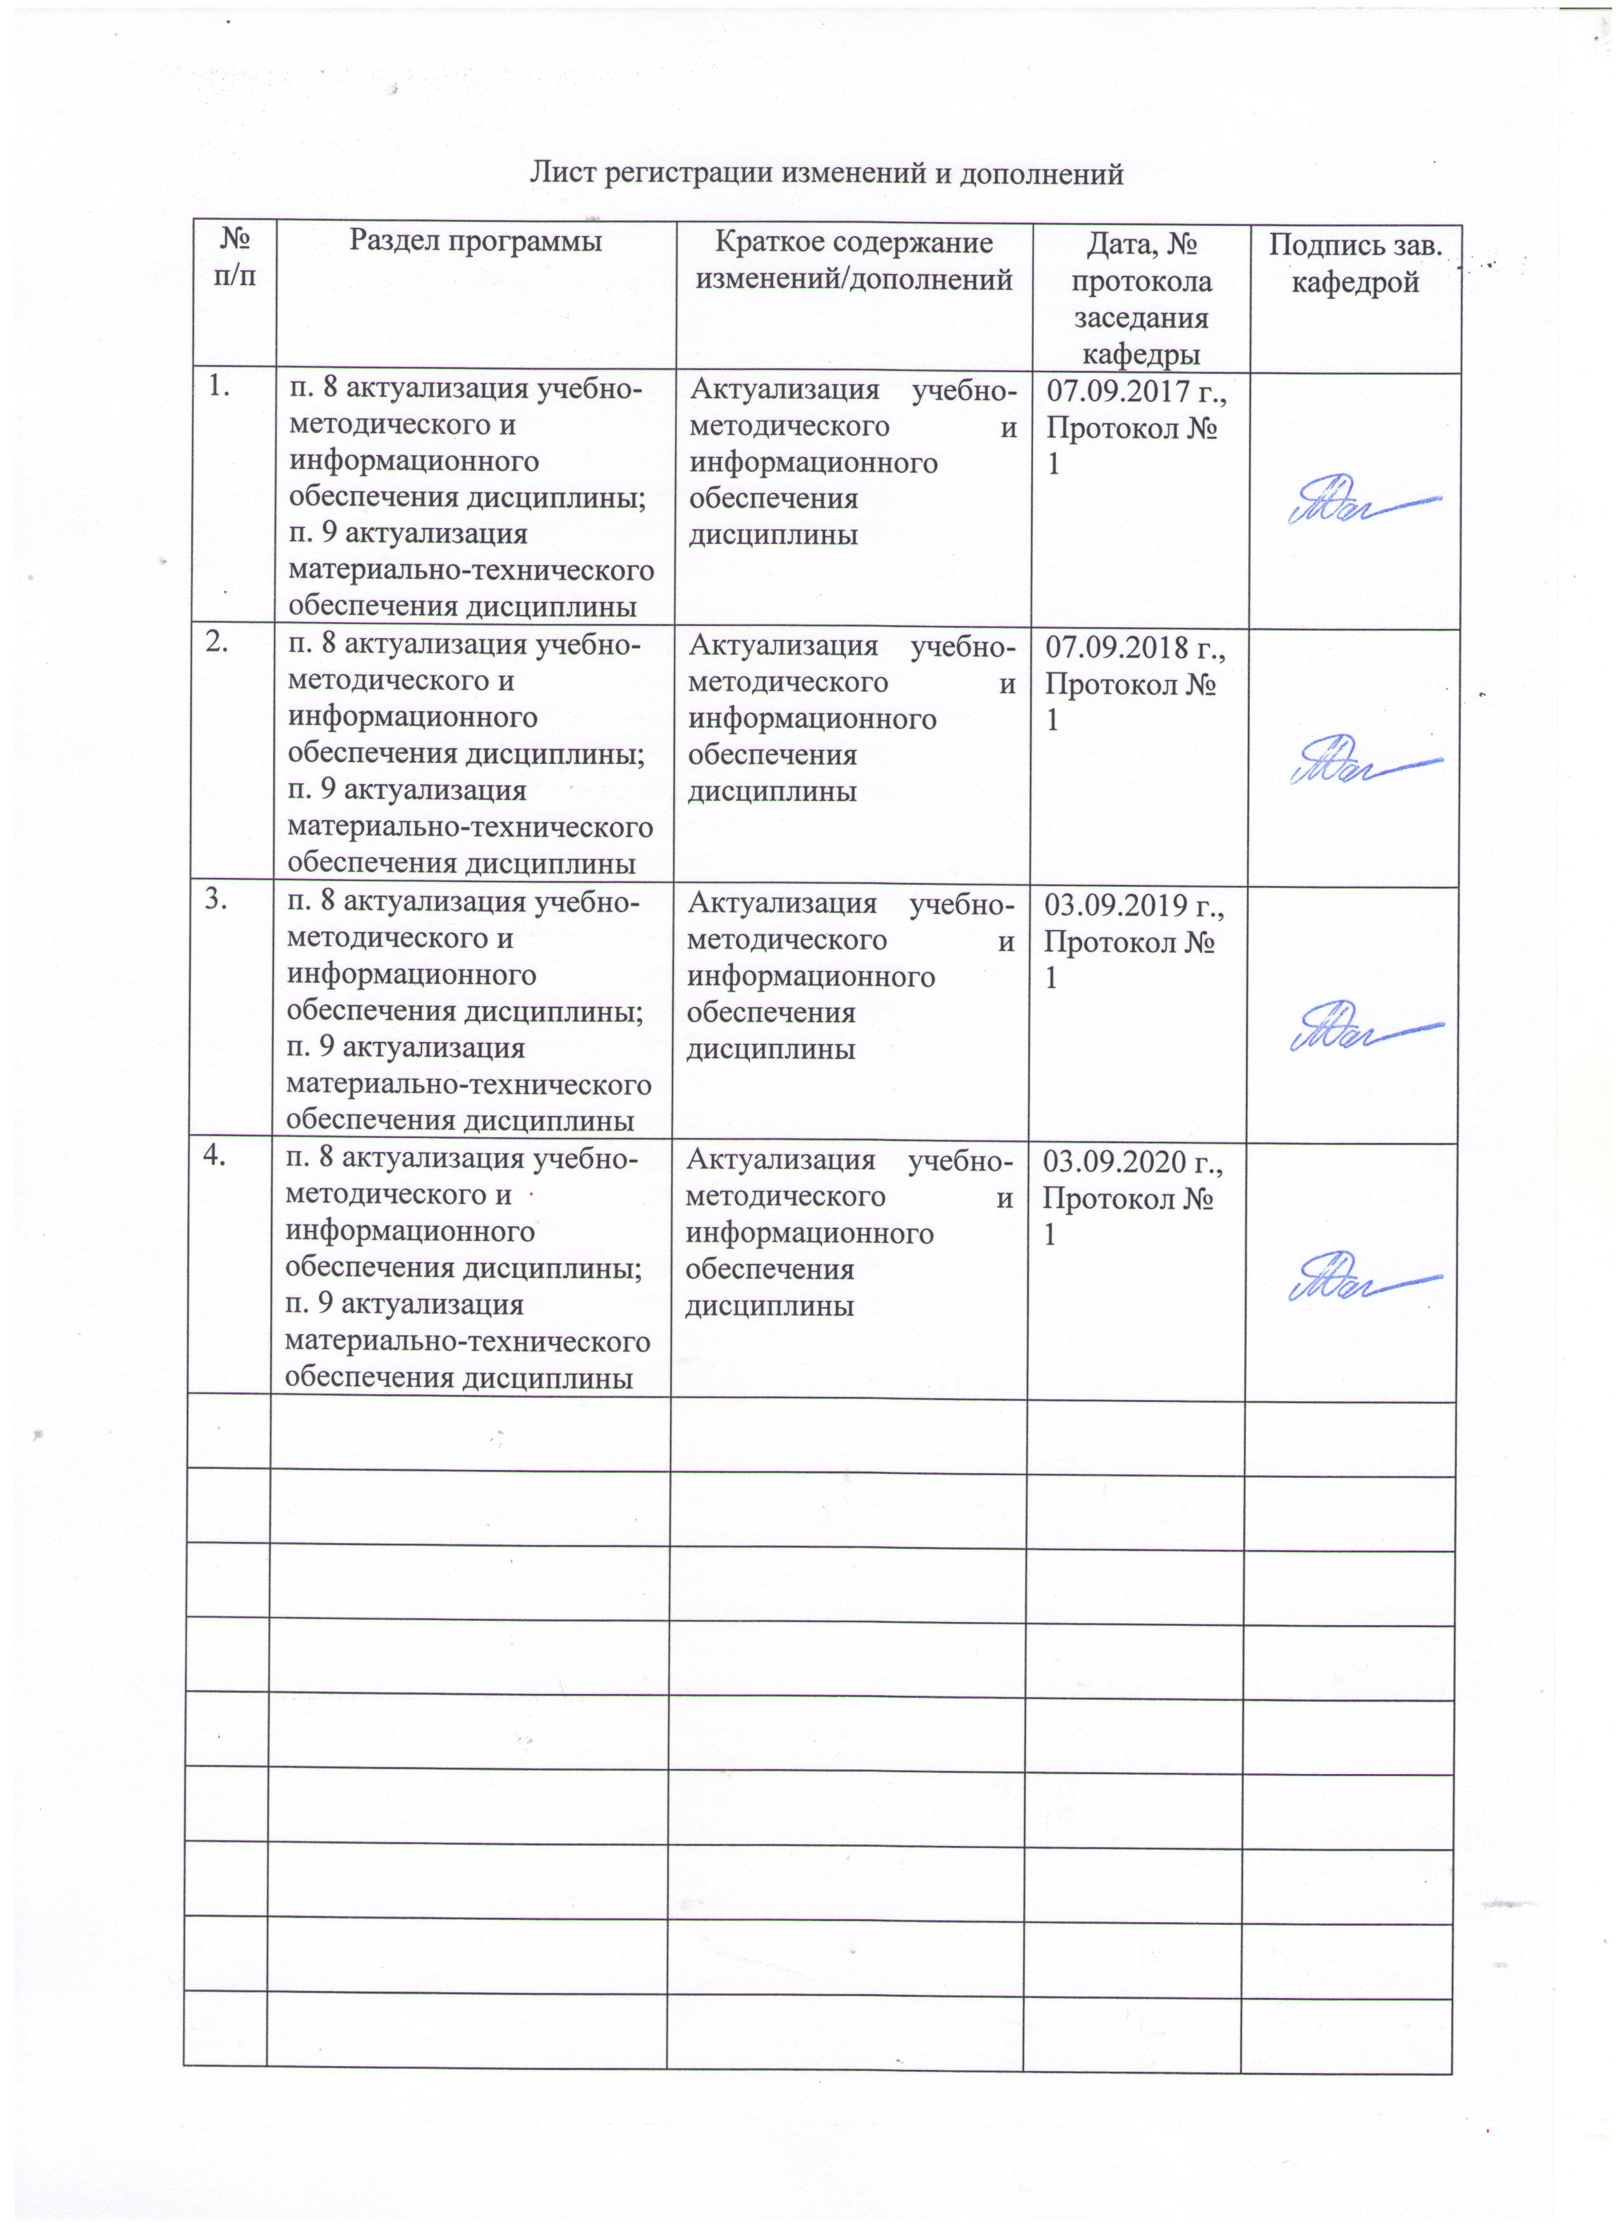

1 Цели освоения дисциплины (модуля)
Целями освоения дисциплины (модуля) «Правоохранительные органы» являются:
- возрождение уважения к государству и его правоохранительным органам
- изучение источников и литературы;
- выработка умений с научных позиций анализировать исторические события
- творчески осмысливать опыт, накопленный правоохранительными органами в
- процессе выполнения ими своих функций;
- формирование умения установления причинно-следственных связей между государственно-правовыми явлениями и прогнозирования дальнейшего их развития;
- правильно оценивать современное состояние правоохранительных органов, а также перспективы их развития
- -формирование профессионального правосознания.

2 Место дисциплины (модуля) в структуре образовательной программы
подготовки бакалавра (магистра, специалиста)
Дисциплина «Правоохранительные органы» входит в вариативную часть блока Б1.В.ДВ.03.02 образовательной программы.
Для изучения дисциплины необходимы знания (умения, владения), сформированные в результате изучения «Истории России до ХХ века», «Введение в профессию».
Знания (умения, владения), полученные при изучении данной дисциплины будут необходимы «История государства и права России», «Подготовка к защите и защита выпускной квалификационной работы».

3 Компетенции обучающегося, формируемые в результате освоения
дисциплины (модуля) и планируемые результаты обучения
В результате освоения дисциплины (модуля) «Правоохранительные органы» обучающийся должен обладать следующими компетенциями:

Структурный  элемент  компетенции | Планируемые результаты обучения
ОК 2 способностью анализировать основные этапы и закономерности исторического развития для формирования гражданской позиции
Знать | - исторический генезис и современное состояние процессов становления и развития основных правоохранительных органов, их взаимодействие и зависимость от политических процессов развития в различные исторические периоды отечественной истории
Уметь | - анализировать социально значимые процессы и проблемы истории правоохранительных органов в целях определения их влияния на закономерности их развития в различные исторические периоды
Владеть | - навыками сбора, обобщения и анализа информации о социально значимых процессах и проблемах развития правоохранительных органов для решения профессиональных задач
ПК 1 готовностью реализовывать образовательные программы по учебным предметам в соответствии с требованиями образовательных стандартов
Знать | - содержание, формы и способы реализации законодательства об истории правоохранительных органов  - ; способы защиты конституционных прав и свобод человека и гражданина
Уметь | - творчески осмысливать опыт, накопленный правоохранительными органами в процессе выполнения ими своих функций; устанавливать причинно-следственные связи между государственно -правовыми явлениями и прогнозировать дальнейшее  - их развитие, воспринимать, обобщать и анализировать различного вида информацию в целях правильного определения целей своей профессиональной деятельности и путей их осуществления
Владеть | - навыками работы с информацией (ее восприятия, обобщения, анализа).

4 Структура и содержание дисциплины (модуля)
Общая трудоемкость дисциплины составляет 3 зачетных единицы 108 акад. часов, в том числе:
– контактная работа – 39,2 акад. часов:
– аудиторная – 36 акад. часов;
ВНКР – 3,2акад часа
– самостоятельная работа – 33,1 акад. часов;
Раздел/ тема  дисциплины | Семестр | Аудиторная  контактная работа  (в акад. часах) |  |  | Самостоятельная работа (в акад. часах) | Вид самостоятельной  работы | Форма текущего контроля успеваемости и  промежуточной аттестации | Код и структурный  элемент  компетенции
Раздел/ тема  дисциплины | Семестр | лекции | лаборат.  занятия | практич. занятия
Судебные органы власти: история становления и современное состояние | 5 | 8 |  | 8\ 8и | 10 | Подготовка к семинарскому занятию; работа с таблицами и историческими источниками по истории правоохранительных органов России. Подготовка реферата. | Текущий контроль успеваемости: работа на семинаре, устные опросы, словарные диктанты. Выступление с рефератом | ОК 2  ПК 1
Прокуратура: история становления и современное состояние | 5 | 4 |  | 4\4 и | 6 | Подготовка к семинарскому занятию; работа с таблицами и историческими источниками по истории правоохранительных органов России | Текущий контроль успеваемости: работа на семинаре, устные опросы, словарные диктанты | ОК 2  ПК 1
Полиция: история становления и современное состояние | 5 | 2 |  | 2\2и | 5,1 | Подготовка к семинарскому занятию; работа с таблицами и историческими источниками по истории правоохранительных органов России | Текущий контроль успеваемости: работа на семинаре, устные опросы, словарные диктанты | ОК 2  ПК 1
Уголовно-исполнительная система: история становления и современное состояние | 5 | 2 |  | 2\2и | 6 | Подготовка к семинарскому занятию; работа с таблицами и историческими источниками по истории правоохранительных органов России | Текущий контроль успеваемости: работа на семинаре, устные опросы, словарные диктанты | ОК 2  ПК 1
Адвокатура и нотариат: история становления и современное состояние | 5 | 2 |  | 2\2и | 6 | Подготовка к семинарскому занятию; работа с таблицами и историческими источниками по истории правоохранительных органов России | Текущий контроль успеваемости: работа на семинаре, устные опросы, словарные диктанты | ОК 2  ПК 1
Итого по дисциплине |  | 18 |  | 18\18и | 33,1

5 Образовательные и информационные технологии
В преподавании дисциплина «Правоохранительные органы» используются как традиционные (пассивные и активные), так и инновационные (интерактивные) педагогические технологии, которые требуют более активного участия студентов в образовательный процесс.
Пассивные технологии предполагают такую форму взаимодействия преподавателя и студентов, когда преподаватель является активным действующим лицом и управляющим ходом занятия, а студенты – пассивными слушателями. Основной задачей таких занятий является проверка или преподнесение большого количества учебного материала в ограниченные временные рамки. Формы занятий – лекция, опрос, семинарское занятие, тест.
Активные технологии предполагают взаимодействие и студентов. Студенты являются активными участниками образовательного процесса. Целью таких занятий является углубление и обобщение знаний, полученных на лекциях и в процессе самостоятельной работы. Формы занятий – семинар.
Формы учебных занятий с использованием традиционных технологий:
Информационная лекция – последовательное изложение материала в дисциплинарной логике, осуществляемое преимущественно вербальными средствами (монолог преподавателя).
Семинар – беседа преподавателя и студентов, обсуждение заранее подготовленных сообщений по каждому вопросу плана занятия с единым для всех перечнем рекомендуемой обязательной и дополнительной литературы.
Технологии проектного обучения – организация образовательного процесса в соответствии с алгоритмом поэтапного решения проблемной задачи или выполнения учебного задания. Проект предполагает совместную учебно-познавательную деятельность группы студентов, направленную на выработку концепции, установление целей и задач, формулировку ожидаемых результатов, определение принципов и методик решения поставленных задач, планирование хода работы, поиск доступных и оптимальных ресурсов, поэтапную реализацию плана работы, презентацию результатов работы, их осмысление и рефлксию. Основные типы проектов:
Исследовательский проект – структура приближена к формату научного исследования (доказательство актуальности темы, определение научной проблемы, предмета и объекта исследования, целей и задач, методов, источников, выдвижение гипотезы, обобщение результатов, выводы, обозначение новых проблем).
Творческий проект, как правило, не имеет детально проработанной структуры; учебно-познавательная деятельность студентов осуществляется в рамках рамочного задания, подчиняясь логике и интересам участников проекта, жанру конечного результата (газета, фильм, праздник, издание, экскурсия и т.п.).
Информационный проект – учебно-познавательная деятельность с ярко выраженной эвристической направленностью (поиск, отбор и систематизация информации о каком-то объекте, ознакомление участников проекта с этой информацией, ее анализ и обобщение для презентации более широкой аудитории).
Информационно-коммуникационные образовательные технологии – организация образовательного процесса, основанная на применении специализированных программных сред и технических средств работы с информацией.
Формы учебных занятий с использованием информационно-коммуникационных технологий:
Лекция-визуализация – изложение содержания сопровождается презентацией (демонстрацией учебных материалов, представленных в различных знаковых системах, в т.ч. иллюстративных, графических, аудио- и видеоматериалов).
Практическое занятие в форме презентации – представление результатов проектной или исследовательской деятельности с использованием специализированных программных сред.

6 Учебно-методическое обеспечение самостоятельной работы обучающихся
Методические рекомендации по написанию и защите рефератов

Реферат – это доклад на определенную тему, включающий обзор соответствующих источников информации. Различают два вида рефератов: продуктивные и репродуктивные. Репродуктивный реферат воспроизводит содержание первичного текста. Продуктивный содержит творческое или критическое осмысление реферируемого источника. Репродуктивные рефераты можно разделить еще на два вида: реферат-конспект и реферат-резюме. Реферат-конспект содержит фактическую информацию в обобщённом виде, иллюстрированный материал, различные сведения о методах исследования, результатах исследования и возможностях их применения. Реферат-резюме содержит только основные положения данной темы. В продуктивных рефератах выделяют реферат-доклад и реферат-обзор. Реферат-обзор составляется на основе нескольких источников и сопоставляет различные точки зрения по данному вопросу. В реферате-докладе, наряду с анализом информации первоисточника, есть объективная оценка проблемы; этот реферат имеет развёрнутый характер.
Реферат имеет определенную композицию:
- Вступление. Во вступлении обосновывается выбор темы, могут быть даны исходные данные реферируемого текста (название, где опубликован, в каком году), сообщены сведения об авторе (Ф. И. О., специальность, учёная степень, учёное звание), раскрывается проблематика выбранной темы.
- Основная часть. Содержание реферируемого текста, приводятся основные тезисы, они аргументируются.
- Вывод. Делается общий вывод по проблеме, заявленной в реферате.
Реферат имеет следующие признаки:
- содержание реферата полностью зависит от содержания реферируемого источника;
- содержит точное изложение основной информации без искажений и субъективных оценок;
- имеет постоянные структуры.
Студентам предлагаются темы для написания рефератов. Для каждой темы реферата предлагается краткий перечень вопросов, которые необходимо обязательно рассмотреть в работе.

Примерный перечень тем для написания реферата

- Суды Киевского периода.
- Судебная реформа Петра
- Совестные суды.
- Судебная реформа 1864 г.
- Становление и развитие военных судов в России.
- Этапы развития суда присяжных.
- А.Ф. Кони о суде присяжных.
- Истории и цели возрождения института мировых судей в России.
- История арбитражных судов.
- История создания ювенальных судов.
- 1Институт суда присяжных в современной Росси

ТЕМЫ И ПЛАНЫ СЕМИНАРСКИХ ЗАНЯТИЙ

Методические рекомендации для подготовки к семинару
Семинарские занятия являются одной из важнейших форм работы со студентами. Коллективное обсуждение студентами под руководством преподавателя наиболее крупных проблем истории российского парламентаризма позволяет углубить и систематизировать знания студентов, полученные на лекциях и в ходе самостоятельной работы. Приступать к семинарскому занятию следует с ознакомления с планом семинарского занятия, списка литературы и лекционного материала.
Семинарские занятия построены таким образом, чтобы студенты сначала познакомились с теоретическими проблемами, а затем перешли к анализу фактического материала.
Необходимым условием успешной подготовки к семинару является знакомство с историческими источниками по теме и сайтами действующих политических партий и государственных структур.

7 Оценочные средства для проведения промежуточной аттестации
а) Планируемые результаты обучения и оценочные средства для проведения промежуточной аттестации:

Структурный элемент  компетенции | Планируемые результаты обучения | Оценочные средства
ОК 2 способностью анализировать основные этапы и закономерности исторического развития для формирования гражданской позиции
Знать | - исторический генезис и современное состояние процессов становления и развития основных правоохранительных органов, их взаимодействие и зависимость от политических процессов развития в различные исторические периоды отечественной истории | Предмет и система курса ― Правоохранительные органы.  Источники курса «Правоохранительные органы».  Судебные органы Древней Руси (с XI века по 1497 г.).  Реорганизация судебной системы в ходе административных преобразований Петра Великого.  Основные этапы и итоги судебной реформы Петра I.  Судебная система при Петре I.  Развитие судебной системы в России в XVIII - первой половине XIX века.  Судоустройство в России во второй половине XIX века.  Судебная система в советский период.  Концепция судебно-правовой реформы 1881 г.  Общая характеристика судебной системы РФ.  Исторические предпосылки создания российской прокуратуры.  Учреждение полиции. Создание «регулярной» и вспомогательной полиции при Петре I.  Министерство полиции и высшая военная полиция (1810-1831 гг.). Отдельный корпус жандармов (1827-1917 гг.).Полиция в период реформ 1864 г.  Формирование и развитие советской милиции в 1917-1985 гг. Милиция на переходном этапе (1985-1991 гг.)  Закон РСФСР ―О милиции‖ от 18 апреля 1991 г.  Полиция Российской Федерации.  Становление тюремной системы в России. Развитие мест лишения свободы. Проект Екатерины II об устройстве тюрем.  Уголовно-исполнительная система в 1-й половине XIX в.  Пенитенциарные реформы и развитие системы наказаний в России во 2-й половине XIX - начале XX вв.  Исправительно-трудовая политика большевистского правительства.  Реорганизация уголовно-исполнительной системы в советский период.  Формирование системы ГУЛАГа.  ФСИН РФ.  епартамент полиции и укрепление политического сыска в России (1881).  Комитет общей безопасности (1807-1829 гг.).  Отдельный корпус пограничной стражи (1893-1917 гг.).  Контрразведка Российской империи (1911-1917 гг.).  Всероссийская чрезвычайная комиссия (ВЧК) (1919-1921 гг.).  Государственное политическое управление – Объединенное государственное политическое управление (ГПУ-ОГПУ) (1921-1934 гг.).  Создание НКВД в составе рабоче-крестьянского правительства. Структура, задачи и функции.  Министерство государственной безопасности.  Комитет Государственной Безопасности (1954-1991 гг.).  Спецслужбы Российской Федерации (КГБ, ФСБ, СВР, ФАПСИ, ФПС, ФСО) (1991-  2009 гг.).
Уметь | - анализировать социально значимые процессы и проблемы истории правоохранительных органов в целях определения их влияния на закономерности их развития в различные исторические периоды | Развитие прокуратуры до судебных реформ Александра II.  Сущность исторического этапа российской прокуратуры в 1814-1900 годы.  Восстановление прокуратуры в условиях судебной власти.  Образование и функционирование органов прокуратуры в 1922-1936 гг.  Роли прокуратуры как института, накануне распада СССР.  Формирования российской прокуратуры после распада СССР.  Место и роль прокуратуры на современном этапе.  Система органов и должностных лиц, выполнявших полицейские функции государства (XII - XVII вв.).
Владеть | - навыками сбора, обобщения и анализа информации о социально значимых процессах и проблемах развития правоохранительных органов для решения профессиональных задач | Судебные органы Древней Руси (с XI века по 1497 г.).  Реорганизация судебной системы в ходе административных преобразований Петра Великого.  Основные этапы и итоги судебной реформы Петра I.  Судебная система при Петре I.  Развитие судебной системы в России в XVIII - первой половине XIX века.  Судоустройство в России во второй половине XIX века.  Судебная система в советский период.  Концепция судебно-правовой реформы 1881 г.  Общая характеристика судебной системы РФ.
ПК 1 готовностью реализовывать образовательные программы по учебным предметам в соответствии с требованиями образовательных стандартов
Знать | - содержание, формы и способы реализации законодательства об истории правоохранительных органов  - ; способы защиты конституционных прав и свобод человека и гражданина | Федеральная служба безопасности в системе правоохранительных органов в Российской Федерации.  Исторические предпосылки возникновения и создания органов юстиции в Российской империи до 1802 гг.  Учреждение Министерства юстиции в России.  Органы юстиции в советский период.  Министерство юстиции РФ.  История становления и развития Службы судебных приставов.  Зарождение таможни в Древней Руси (XII - XIII века).  Таможенное дело в XIV - XV веках.  Система таможенных органов при Петре I.  Влияние реформ Александра II на таможенные органы.
Уметь | - творчески осмысливать опыт, накопленный правоохранительными органами в процессе выполнения ими своих функций; устанавливать причинно-следственные связи между государственно -правовыми явлениями и прогнозировать дальнейшее  - их развитие, воспринимать, обобщать и анализировать различного вида информацию в целях правильного определения целей своей профессиональной деятельности и путей их осуществления | Развитие судебной системы в России в XVIII - первой половине XIX века.  Судоустройство в России во второй половине XIX века.  Судебная система в советский период.  Концепция судебно-правовой реформы 1881 г.  Общая характеристика судебной системы РФ.  Исторические предпосылки создания российской прокуратуры.  Учреждение полиции. Создание «регулярной» и вспомогательной полиции при Петре I.
Владеть | - навыками работы с информацией (ее восприятия, обобщения, анализа). | Отдельный корпус пограничной стражи (1893-1917 гг.).  Контрразведка Российской империи (1911-1917 гг.).  Всероссийская чрезвычайная комиссия (ВЧК) (1919-1921 гг.).  Государственное политическое управление – Объединенное государственное политическое управление (ГПУ-ОГПУ) (1921-1934 гг.).  Создание НКВД в составе рабоче-крестьянского правительства. Структура, задачи и функции.

б) Порядок проведения промежуточной аттестации, показатели и критерии оценивания:

Примерная структура и содержание пункта:
Промежуточная аттестация по дисциплине «Правоохранительные органы» включает теоретические вопросы, позволяющие оценить уровень усвоения обучающимися знаний, и практические задания, выявляющие степень сформированности умений и владений, проводится в форме зачета.
Зачет по данной дисциплине проводится в устной форме по вопросам.
Показатели и критерии оценивания зачета:
«Зачтено»:
- знание основных понятий предмета;
- умение использовать и применять полученные знания на практике;
- работа на семинарских занятиях;
- знание основных научных теорий, изучаемых предметов;
- подготовлены качественно и сданы в срок все практические и индивидуальные задания.
«Не зачтено»:
- демонстрирует частичные знания по темам дисциплин;
- незнание основных понятий предмета;
- неумение использовать и применять полученные знания на практике;
- не работал на семинарских занятиях;
- не сданы или сданы некачественные практические и индивидуальные задания.

8 Учебно-методическое и информационное обеспечение дисциплины (модуля)
а) Основная литература:
1.Правоохранительные органы : учебник и практикум для вузов / М. П. Поляков [и др.] ; под общей редакцией М. П. Полякова. — Москва : Издательство Юрайт, 2020. — 363 с. — (Высшее образование). — ISBN 978-5-9916-7897-1. — Текст : электронный // ЭБС Юрайт [сайт]. — URL:https://urait.ru/bcode/450486 (дата обращения: 01.10.2020).
2. Правоохранительные органы Российской Федерации. Практикум : учебное пособие для вузов / А. В. Гриненко [и др.] ; под редакцией А. В. Гриненко, О. В. Химичевой. — 2-е изд., перераб. и доп. — Москва : Издательство Юрайт, 2020. — 211 с. — (Высшее образование). — ISBN 978-5-534-05992-2. — Текст : электронный // ЭБС Юрайт [сайт]. — URL: https://urait.ru/bcode/450447 (дата обращения: 01.10.2020).
б) Дополнительная литература:

1. Суд и правоохранительные органы Российской Федерации. Практикум : учебное пособие для вузов / В. В. Ершов, В. И. Качалов, О. В. Качалова ; под общей редакцией В. В. Ершова, В. А. Давыдова. — Москва : Издательство Юрайт, 2020. — 164 с. — (Высшее образование). — ISBN 978-5-534-02565-1. — Текст : электронный // ЭБС Юрайт [сайт]. — URL: https://urait.ru/bcode/467273 (дата обращения: 01.10.2020)
в) Методические указания:
Методические указания по подготовке к практическим занятиям представлены в приложении 1.

г) Программное обеспечение и Интернет-ресурсы:
- Национальная информационно-аналитическая система – Российский индекс научного цитирования (РИНЦ). – URL: https://www.elibrary.ru/
- Поисковая система Академия Google (Google Scholar). – URL: https://scholar.google.ru/
- Информационная система - Единое окно доступа к информационным ресурсам. – URL: http://window.edu.ru/

Наименование ПО | № договора | Срок действия лицензии
MS Windows 7 | Д-1227 от 08.10.2018 | 11.10.2021
MS Office 2007 | № 135 от 17.09.2007 | бессрочно
7Zip | свободно распространяемое | бессрочно

9. Материально-техническое обеспечение дисциплины
Материально-техническое обеспечение дисциплины включает:
Учебные аудитории для проведения занятий лекционного типа | Доска, мультимедийные средства хранения, передачи и представления информации.
Учебные аудитории для проведения практических занятий, групповых и индивидуальных консультаций, текущего контроля и промежуточной аттестации | Доска, мультимедийный проектор, экран
Помещения для самостоятельной работы обучающихся | Персональные компьютеры с пакетом MS Office, выходом в Интернет и с доступом в электронную информационно-образовательную среду университета
Помещение для хранения и профилактического обслуживания учебного оборудования | Стеллажи для хранения учебно-наглядных пособий и учебно-методической документации.

ПРИЛОЖЕНИЕ 1
МЕТОДИЧЕСКИЕ РЕКОМЕНДАЦИИ

Методические рекомендации для реализации

При изучении курса студенту надо исходить из того, что половина отводимого учебными планами времени тратится на самостоятельную работу – подготовку к семинарам, докладам, зачётам, экзаменам. Для оптимальной организации работы советуем заниматься изучаемой дисциплиной 3-4 часа в неделю. Оной из важных форм самостоятельной работы являются семинарские занятия.
Семинарское занятие — коллективное обсуждение студентами под руководством преподавателя наиболее крупных проблем изучаемого курса. Цель семинарских занятий — углубить и обобщить знания, полученные на лекциях и в процессе самостоятельной работы.
Прежде чем приступить к чтению источников по предлагаемым темам, необходимо владеть базовой информацией по периоду. Этому будет способствовать ознакомление с лекционным материалом и информацией, содержащейся в рекомендуемых учебниках. Немаловажно, чтобы при подготовке к практическому занятию под рукой была карта, т.к. она способствует не только более четкому пониманию материала, но и служит своеобразной подсказкой.
При подготовке ответов на каждый из предложенных в семинарском занятии вопросов ведите конспект. Он позволяет сделать мысли четче, а ответ лаконичнее. В конспекте не забывайте указать источник, которым вы пользовались. Кроме того, конспект учит грамотно излагать собственные мысли, связывать отдельные фрагменты источника для полноценного ответа. Не забывайте, что конспект должен быть написан читабельным языком и почерком, чтобы он смог стать действительным помощником во время устного ответа.
Обратите внимание, что в каждом плане семинарского занятия есть дополнительные письменные задания. Наиболее часто – это работа с контурной картой. Выполняя это задание, помните, что на карте не должно быть пустых мест, т.е. помимо требуемых семинаром обозначений, вы должны указывать границы государств, географические объекты и т.д. Помимо этого, необходимо заполнить собственную легенду карты: условные обозначения, которыми вы пользовались и их расшифровка.
Помните, что все работы, которые вы отдаете на проверку – это ваше отношение к тому, кому вы их сдаете. Другими словами, пользуется успехом продуманная и вычитанная работа, написанная читабельным почерком и языком, содержащая ваши собственные мысли, а не слизанная у соседа или из интернета.
Главное: для получения полной картины вопроса необходимо готовить все вопросы семинарского занятия. Выборочная подготовка приводит к фрагментарности усвоения материала, что вызывает трудности, как в восприятии истории России, так и в подготовке к аттестационным мероприятиям.
На семинарском занятии не следует читать, вы должны излагать материал самостоятельно, зачитывая лишь фрагменты из источника. Любой ответ должен быть полным, т.е. содержать вступление (вводный тезис, указание на источник, которым вы пользовались и т.д.), основную часть (раскрытие вопроса), вывод (ваше мнение по данному вопросу).Кроме того, не забывайте, что вопросов в плане практического занятия, как правило, много и каждый требует рассмотрения, а ваши сокурсники также готовились и хотят ответить, поэтому заранее позаботьтесь о том, чтобы ваш ответ был лаконичным и не повторял предыдущие выступления (этого можно добиться путем выделения в конспекте основных мыслей, идей, цитат и т.д.).
На семинарских занятиях, в большинстве случаев, студенты выступают по желанию, но преподаватель может спросить мнение любого по обсуждаемым вопросам. Начинать выступление надо с чёткой формулировки проблемы, которую предстоит раскрыть. Затем изложить свою точку зрения на рассматриваемый вопрос, аргументируя её, подкрепляя соответствующим фактическим материалом. В заключении делаются выводы. Рекомендуется говорить простым, ясным языком, конкретно по вопросу, а не "вообще", своими словами. Конечно, выступая на семинаре можно пользоваться конспектами, но злоупотреблять этим не следует.

